PROYECTO DE DESARROLLO ORIENTADO A PLATAFORMAS

DISEÑO DE UN SISTEMA DE GESTION PARA EL CONTROL DE CITAS, INVENTARIO Y SERVICIOS EN EL NEGOCIO MARY NAILS

Autores:
• María Angélica Leguizamón Jiménez • Manuel Alejandro Ramírez Duarte
• Nicolás Gutiérrez Santiago
• Sharith Stefany Ortega Robles
Docente: Fanny Casadiego Chiquillo
Asignatura: Desarrollo Orientado a Plataformas

1. CONFORMACIÓN DEL EQUIPO DE TRABAJO
A continuación, se detalla el equipo responsable del proyecto y sus roles asignados:
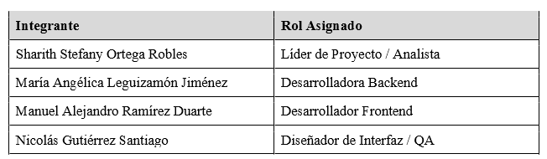

2. IDENTIFICACIÓN DEL PROBLEMA

Actualmente, el negocio Mary Nails (dedicado a la manicura y pedicura a domicilio) presenta un desorden operativo crítico debido a la dependencia total de procesos manuales y de la memoria de su propietaria. La administración de las citas se realiza mediante mensajería por WhatsApp y una agenda física, mientras que el control del inventario se fundamenta en recuentos visuales al término del día y en comunicaciones ambiguas con la encargada de compras (Sharith).

Esta dinámica genera:

- Desabastecimiento inesperado: Se presentan faltantes de insumos detectados al inicio de la jornada, lo que obliga a realizar pedidos urgentes.
- Interrupciones constantes: Ocurren llamadas y mensajes durante la prestación del servicio para aclarar los productos de compra.
- Pérdida de información: No existe un historial digital de clientas, ni del consumo de insumos o de los ingresos reales.
- Gastos adicionales: Se generan sobrecostos financieros debido a los pedidos urgentes de insumos y a la falta de un control claro de los gastos.

3. PROPUESTA DE SOLUCIÓN TECNOLÓGICA

Objetivo General:

Desarrollar un sistema para el control de los datos del inventario y los servicios que ofrece el negocio Mary Nails, con el fin de mejorar la organización y el control de las actividades diarias.

Objetivos Específicos:

- Analizar la situación actual de “Mary Nails” en relación con la gestión de citas, el control de inventario y el registro de compras, identificando las principales limitaciones del proceso manual.
- Diseñar una base de datos que permita almacenar la información de las clientas, el historial de servicios, el movimiento de insumos y los registros de compras realizadas a la distribuidora de manera organizada.
- Desarrollar un sistema web con base en el diseño previamente establecido, que permita agendar citas, gestionar el inventario de insumos y productos, y registrar las entradas de mercancía provenientes de la distribuidora.
- Implantar el sistema web en el entorno operativo de “Mary Nails”, con el fin de mejorar la organización de la información, garantizar la disponibilidad continua de materiales y optimizar el cumplimiento del servicio de atención a domicilio.

4. MAPA DE PROCESOS DEL NEGOCIO

Procesos Estratégicos:

• Gestión del portafolio y actualización en tendencias. • Gestión de la retención y la fidelización de clientes. • Evaluación de viabilidad de un punto físico.
• Evaluación de ampliación del equipo de trabajo.

Procesos Misionales:

• Gestión de agendamiento.
• Gestión de inventario.
• Gestión de prestación del servicio. • Gestión de ventas.
• Gestión de marketing.

Procesos de Apoyo:

• Gestión administrativa.
• Gestión de compras y proveedores
• Gestión de logística y transporte.
• Gestión tecnológica.

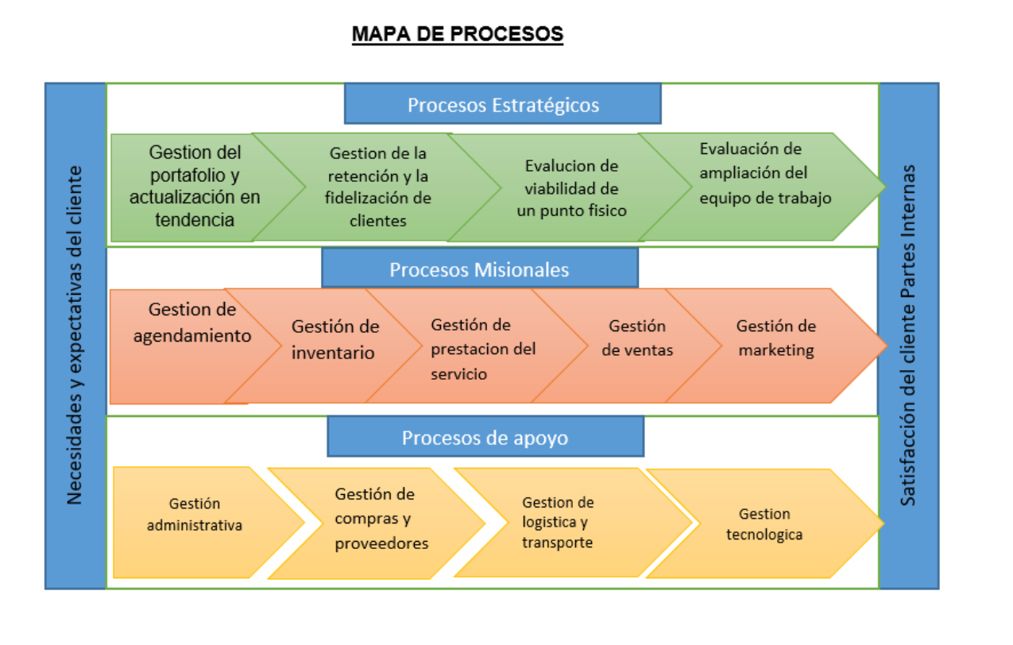

5. INVESTIGACIÓN DE SOLUCIONES SIMILARES Y ENFOQUE INNOVADOR

Funcionalidades a implementar:
- Interfaz de calendario interactivo: Para el registro y control de la agenda diaria, apoyando a Mary en la validación visual de la disponibilidad de horarios al registrar cada cita, para evitar cruces.
- Base de datos relacional de clientas: Estructuración de perfiles individuales que consoliden el historial de atenciones, preferencias y frecuencia de visitas ingresadas por la operaria.
- Registro digital de inventario: Control sistemático de entradas (compras) y salidas (consumo por servicio prestado) de los insumos y productos, el cual se actualizará en la base de datos a partir de los reportes ingresados por la operaria tras cada atención.
Aspectos a evitar:
- Interfaces gráficas saturadas: Se descartarán los menús complejos y las vistas orientadas a la administración de múltiples empleados, priorizando una usabilidad ágil para una operaria móvil.
- Dependencia de hardware especializado: Se evitará arquitecturas que requieran terminales de punto de venta (POS) de alto costo, garantizando que el sistema sea viable económicamente para un emprendimiento unipersonal.
- Autogestión por parte de las clientas: No se incluirán portales, formularios de reserva ni cuentas para clientas: las solicitudes se reciben por WhatsApp y únicamente Mary y Sharith operan el sistema.
Valor Innovador y Único (Diferenciador):
A diferencia de las aplicaciones comerciales genéricas, el sistema propuesto se distancia conceptualmente al resolver las limitantes operativas exclusivas del servicio itinerante, sustentando su innovación en tres pilares técnicos:
- Control de Inventario Itinerante: La plataforma no solo administra el stock general, sino que permite rastrear y registrar los insumos específicos que se transportan diariamente en la ruta de trabajo (maletín). Mediante la interacción de la operaria con el sistema, se garantiza el seguimiento preciso de los materiales para las visitas programadas.
- Sistema de Notificaciones de Reabastecimiento: En lugar de depender de una revisión visual al final del día, el sistema calculará las existencias en función de los registros de salida ingresados manualmente. Al alcanzar los umbrales de stock mínimo configurados, la interfaz emitirá notificaciones informativas, previniendo el desabastecimiento imprevisto.
- Módulo de Aprovisionamiento Estructurado: Se incorporará una vista con permisos específicos para el rol de compras (encargada externa), la cual detallará los requerimientos exactos de abastecimiento con códigos, marcas y referencias visuales (fotografías). Esto elimina la ambigüedad en la adquisición de productos y evita interrupciones operativas durante la jornada laboral.

6. DEFINICIÓN DE REQUISITOS DEL SISTEMA

6.1 Requisitos Funcionales (RF)

• RF1 - Gestión de Citas: Mary podrá crear, modificar y cancelar citas a partir de las solicitudes que recibe de las clientas por WhatsApp. El sistema debe validar disponibilidad y evitar cruces de horarios.

• RF2 - Registro de Servicios: Mary podrá seleccionar el servicio realizado (ej. Uñas Acrílicas) y el sistema descontará automáticamente los insumos base (ej. 1 acrílico, 1 lima).

• RF3 - Panel de Inventario en Tiempo Real: visualización del stock actual tanto en bodega como en maletín.

• RF4 - Alertas de Stock Mínimo: el sistema generará una notificación interna, visible en un centro de notificaciones dentro de la plataforma web, cuando un producto esté por debajo del nivel mínimo configurado.

• RF5 - Módulo de Compras para Sharith: lista de compras generada automáticamente con nombre exacto, marca y cantidad sugerida.

• RF6 - Registro de Ingresos y Gastos: Mary podrá registrar el pago (efectivo/transferencia) y los gastos del día.

• RF7 - Historial de Clientes: cada clienta tendrá una ficha con su historial de servicios, preferencias y fechas de última visita.

6.2 Requisitos No Funcionales (RNF)

• Disponibilidad: uptime del 99.9% en hosting en la nube (AWS o Vercel).
• Rendimiento: tiempo de respuesta menor a 200 ms. Imágenes en formato WebP.

• Diseño Responsive: interfaz adaptable a móviles (Mary en ruta) y escritorio (Mary en casa / Sharith).

• Seguridad: autenticación de dos pasos para el panel administrativo y acceso restringido a los usuarios Mary y Sharith (las clientas no acceden al sistema). Encriptación de contraseñas.
• Usabilidad: la interfaz debe ser tan intuitiva que Mary pueda registrar un servicio en menos de 3 clics.

6.3 Requisitos de Información (RI)

• Entidad Cliente: ID, Nombre, Dirección, Teléfono, Frecuencia de visita.

• Entidad Cita: ID, Fecha, Hora, Estado (Pendiente, Confirmada, Cancelada), Servicio.
• Entidad Producto/Insumo: SKU, Nombre, Marca, Referencia, Stock Actual, Stock Mínimo, Precio.

• Entidad Consumo: ID, Cita, Producto, Cantidad, Fecha.

6.4 Requisitos de Aceptación (RA)

• Despliegue: URL funcional, accesible mediante inicio de sesión para Mary y Sharith.
• Sincronización: los cambios en el inventario deben reflejarse en el panel de Sharith en menos de 2 segundos.
• Autonomía: Mary debe poder agendar una cita completa en menos de 1 minuto.
• Compatibilidad: funcionamiento correcto en Chrome, Safari y Firefox (móvil y escritorio).

7. DISEÑO PRELIMINAR DE LA INTERFAZ

A continuación, se presentan los prototipos de la interfaz gráfica, diseñados bajo los principios de usabilidad y adaptabilidad previamente establecidos:
Figura 1: Interfaz de Autenticación (Inicio de Sesión)
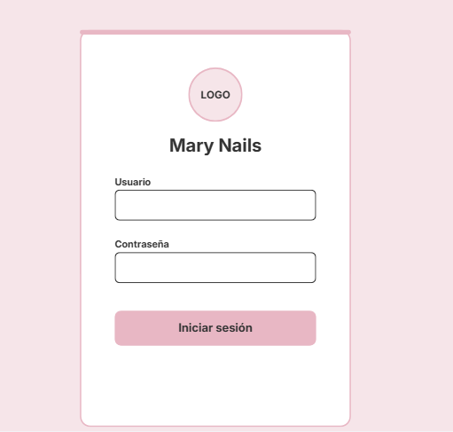
- Descripción técnica: Pantalla de control de acceso al sistema, diseñada bajo un enfoque de diseño responsivo (mobile-first). Presenta un formulario simplificado con campos para el ingreso de usuario y contraseña, y un botón de acción principal para la validación de credenciales. Su diseño minimalista y paleta de colores institucional aseguran una carga rápida y una navegación libre de distracciones.

Figura 2: Panel Operativo Principal (Vista de la Propietaria)
- Descripción técnica: Interfaz central (Panel de Mary) estructurada para el seguimiento diario de la operación. Integra tres bloques de información clave: un resumen numérico superior con ingresos estimados y total de reservas, un listado secuencial cronológico de la agenda del día con indicadores visuales de estado por cita, y un módulo lateral dedicado al cierre de la jornada para la consolidación de ingresos y materiales descontados. El menú lateral izquierdo facilita la navegación fluida entre los distintos módulos operativos.
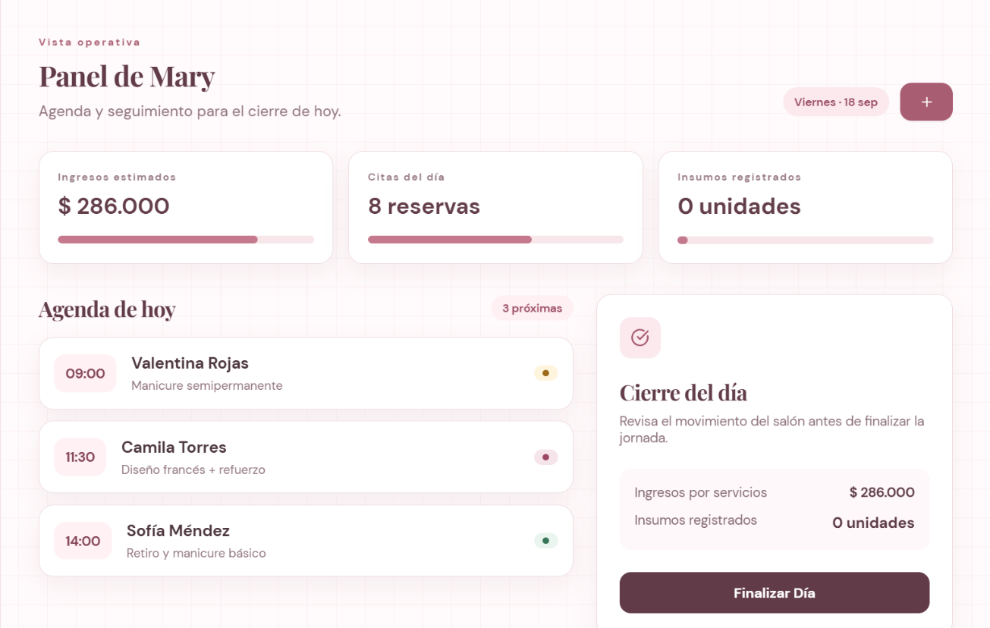
Figura 3: Módulo de Indicadores de Servicio (Consumo)
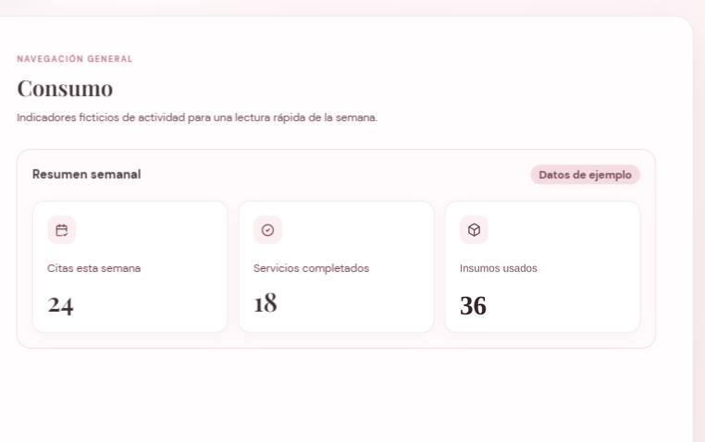
- Descripción técnica: Vista de resumen analítico diseñada para proporcionar una lectura rápida del rendimiento semanal del negocio. Mediante un panel de tarjetas gráficas (cards), expone indicadores clave de rendimiento (KPIs) calculados por el sistema, tales como el volumen de citas agendadas, la cantidad de servicios finalizados y los insumos utilizados.

Figura 4: Módulo de Control de Inventario
- Descripción técnica: Interfaz destinada a la monitorización de las existencias de materiales (ej. esmaltes, bases, aceites). Utiliza barras de progreso horizontales para representar de manera gráfica y porcentual el nivel de stock disponible frente a la capacidad total o nivel ideal. Esta representación visual permite a la operaria identificar rápidamente qué insumos se acercan a su nivel mínimo sin necesidad de interpretar tablas numéricas complejas.
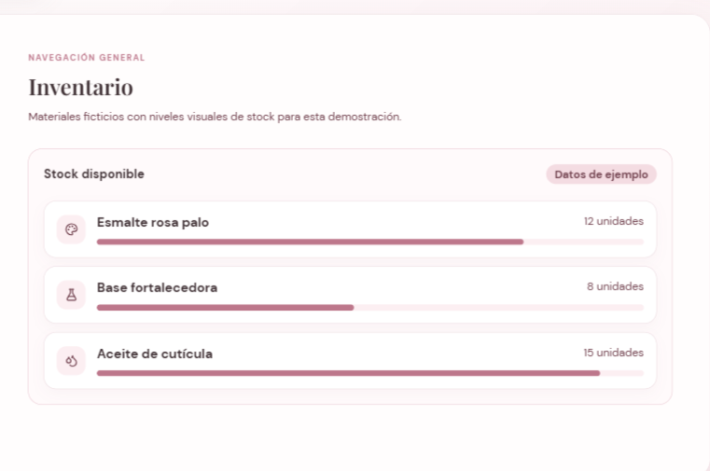
Figura 5: Centro de Notificaciones
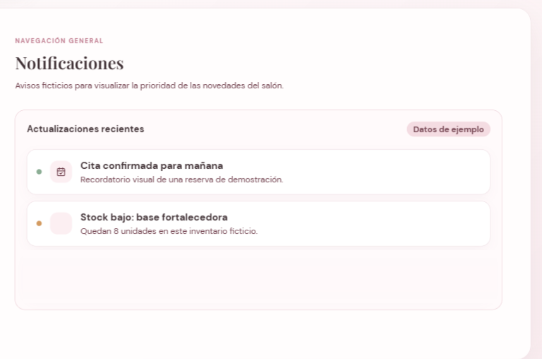
- Descripción técnica: Panel informativo que centraliza los avisos generados por el sistema a partir de los registros de Mary y Sharith. Categoriza las alertas recientes, incluyendo recordatorios de citas confirmadas para el día siguiente y advertencias de stock bajo para insumos específicos. Utiliza iconografía y códigos de color sutiles para jerarquizar la urgencia de cada aviso.

Figura 6: Panel de Aprovisionamiento (Vista de Logística)
- Descripción técnica: Interfaz estructurada para pantallas de mayor formato (escritorio), diseñada específicamente para el rol de compras (Panel de Sharith). Se compone de tres secciones operativas: una tabla detallada con los productos requeridos que incluye fotografías, referencias y cantidades; un módulo comparativo de proveedores que contrasta precios unitarios y tiempos de entrega para facilitar la toma de decisiones; y un formulario lateral de captura de datos para registrar formalmente el ingreso de la nueva mercancía al inventario.
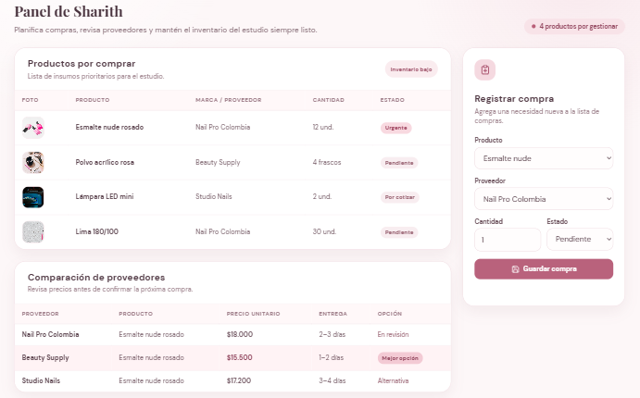

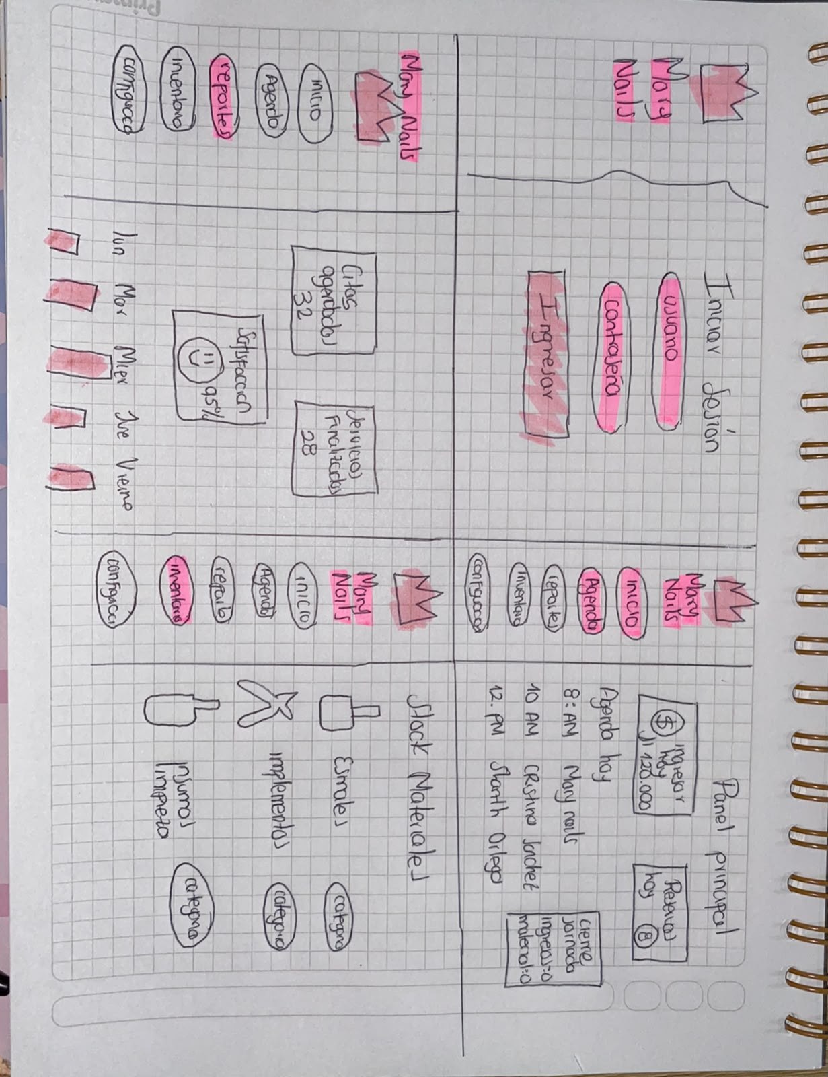

DIAGRAMAS UML DEL SISTEMA
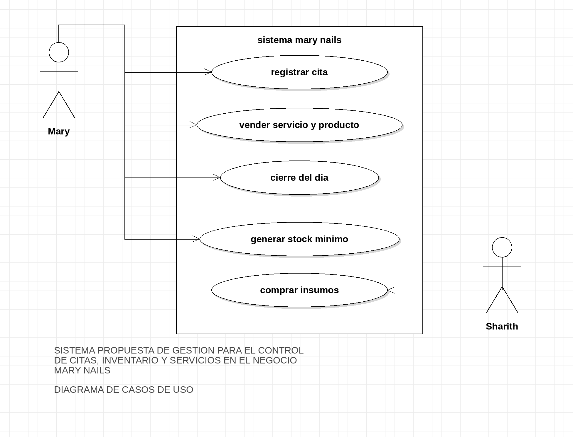
A continuación se reservan los espacios correspondientes a cada uno de los diagramas UML que serán anexados manualmente al presente documento, junto con una breve descripción de lo que representa cada uno.

11.1 Diagrama de Casos de Uso
Representa gráficamente las funcionalidades del sistema (agendar cita, registrar consumo, generar lista de compras, consultar inventario, etc.) y los actores que interactúan con cada una (Mary y Sharith).

11.2 Diagrama de Clases
Muestra la estructura estática del sistema: las clases principales (Cliente, Cita, Servicio, Factura, Producto, Insumo, Compra, Proveedor, Gasto, Vendedor y Reporte, entre otras), sus atributos, métodos y las relaciones entre ellas.
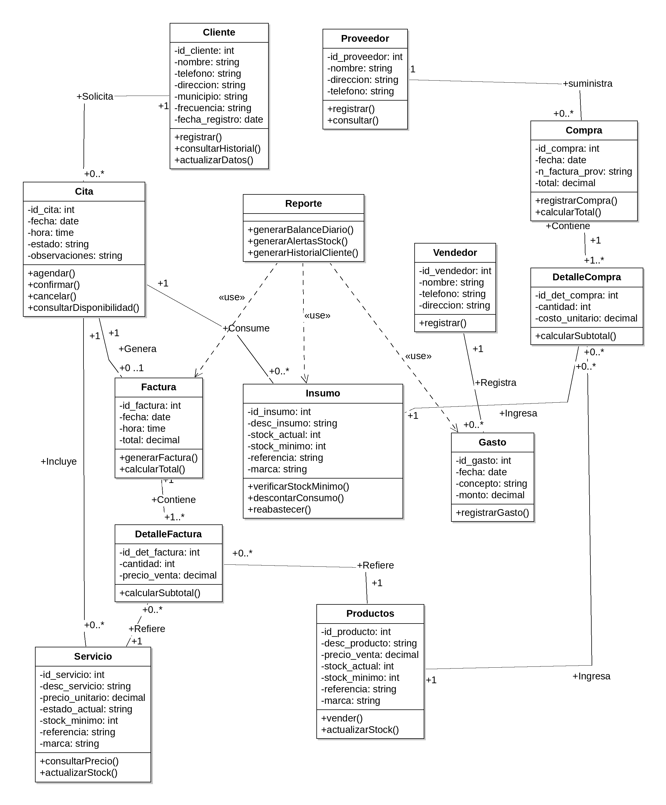

11.3 Diagrama de Actividades
Describe el flujo paso a paso de un proceso clave del negocio, por ejemplo el registro de un servicio y el descuento automático de insumos, incluyendo decisiones y caminos alternos.

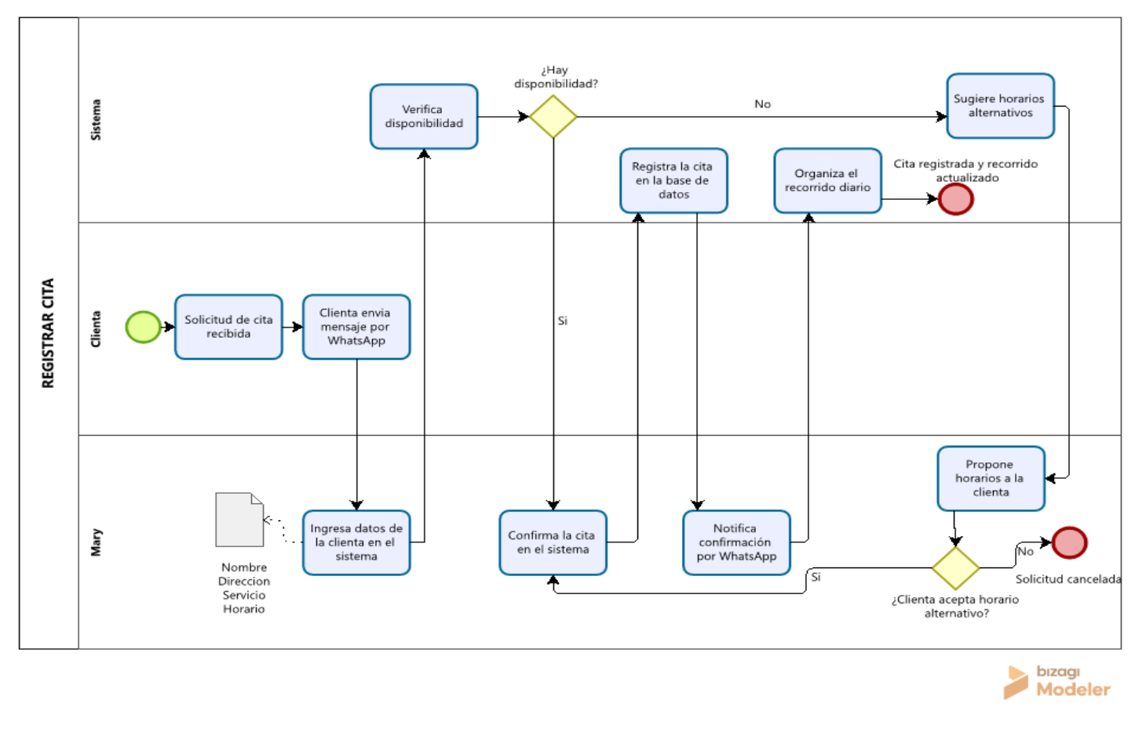
UML- Diagrama de actividades con responsabilidad por cada proceso
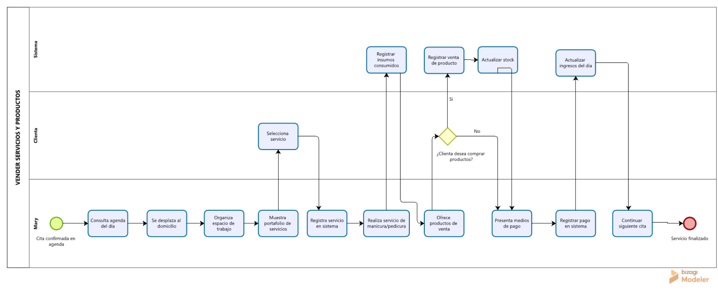
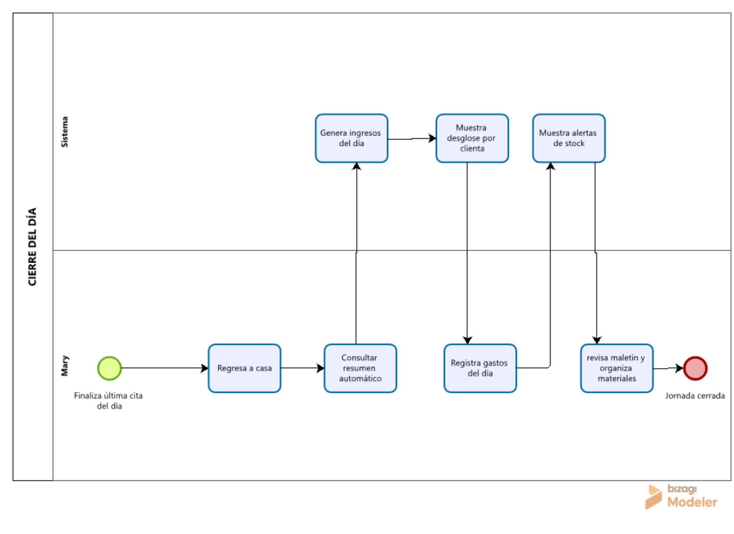
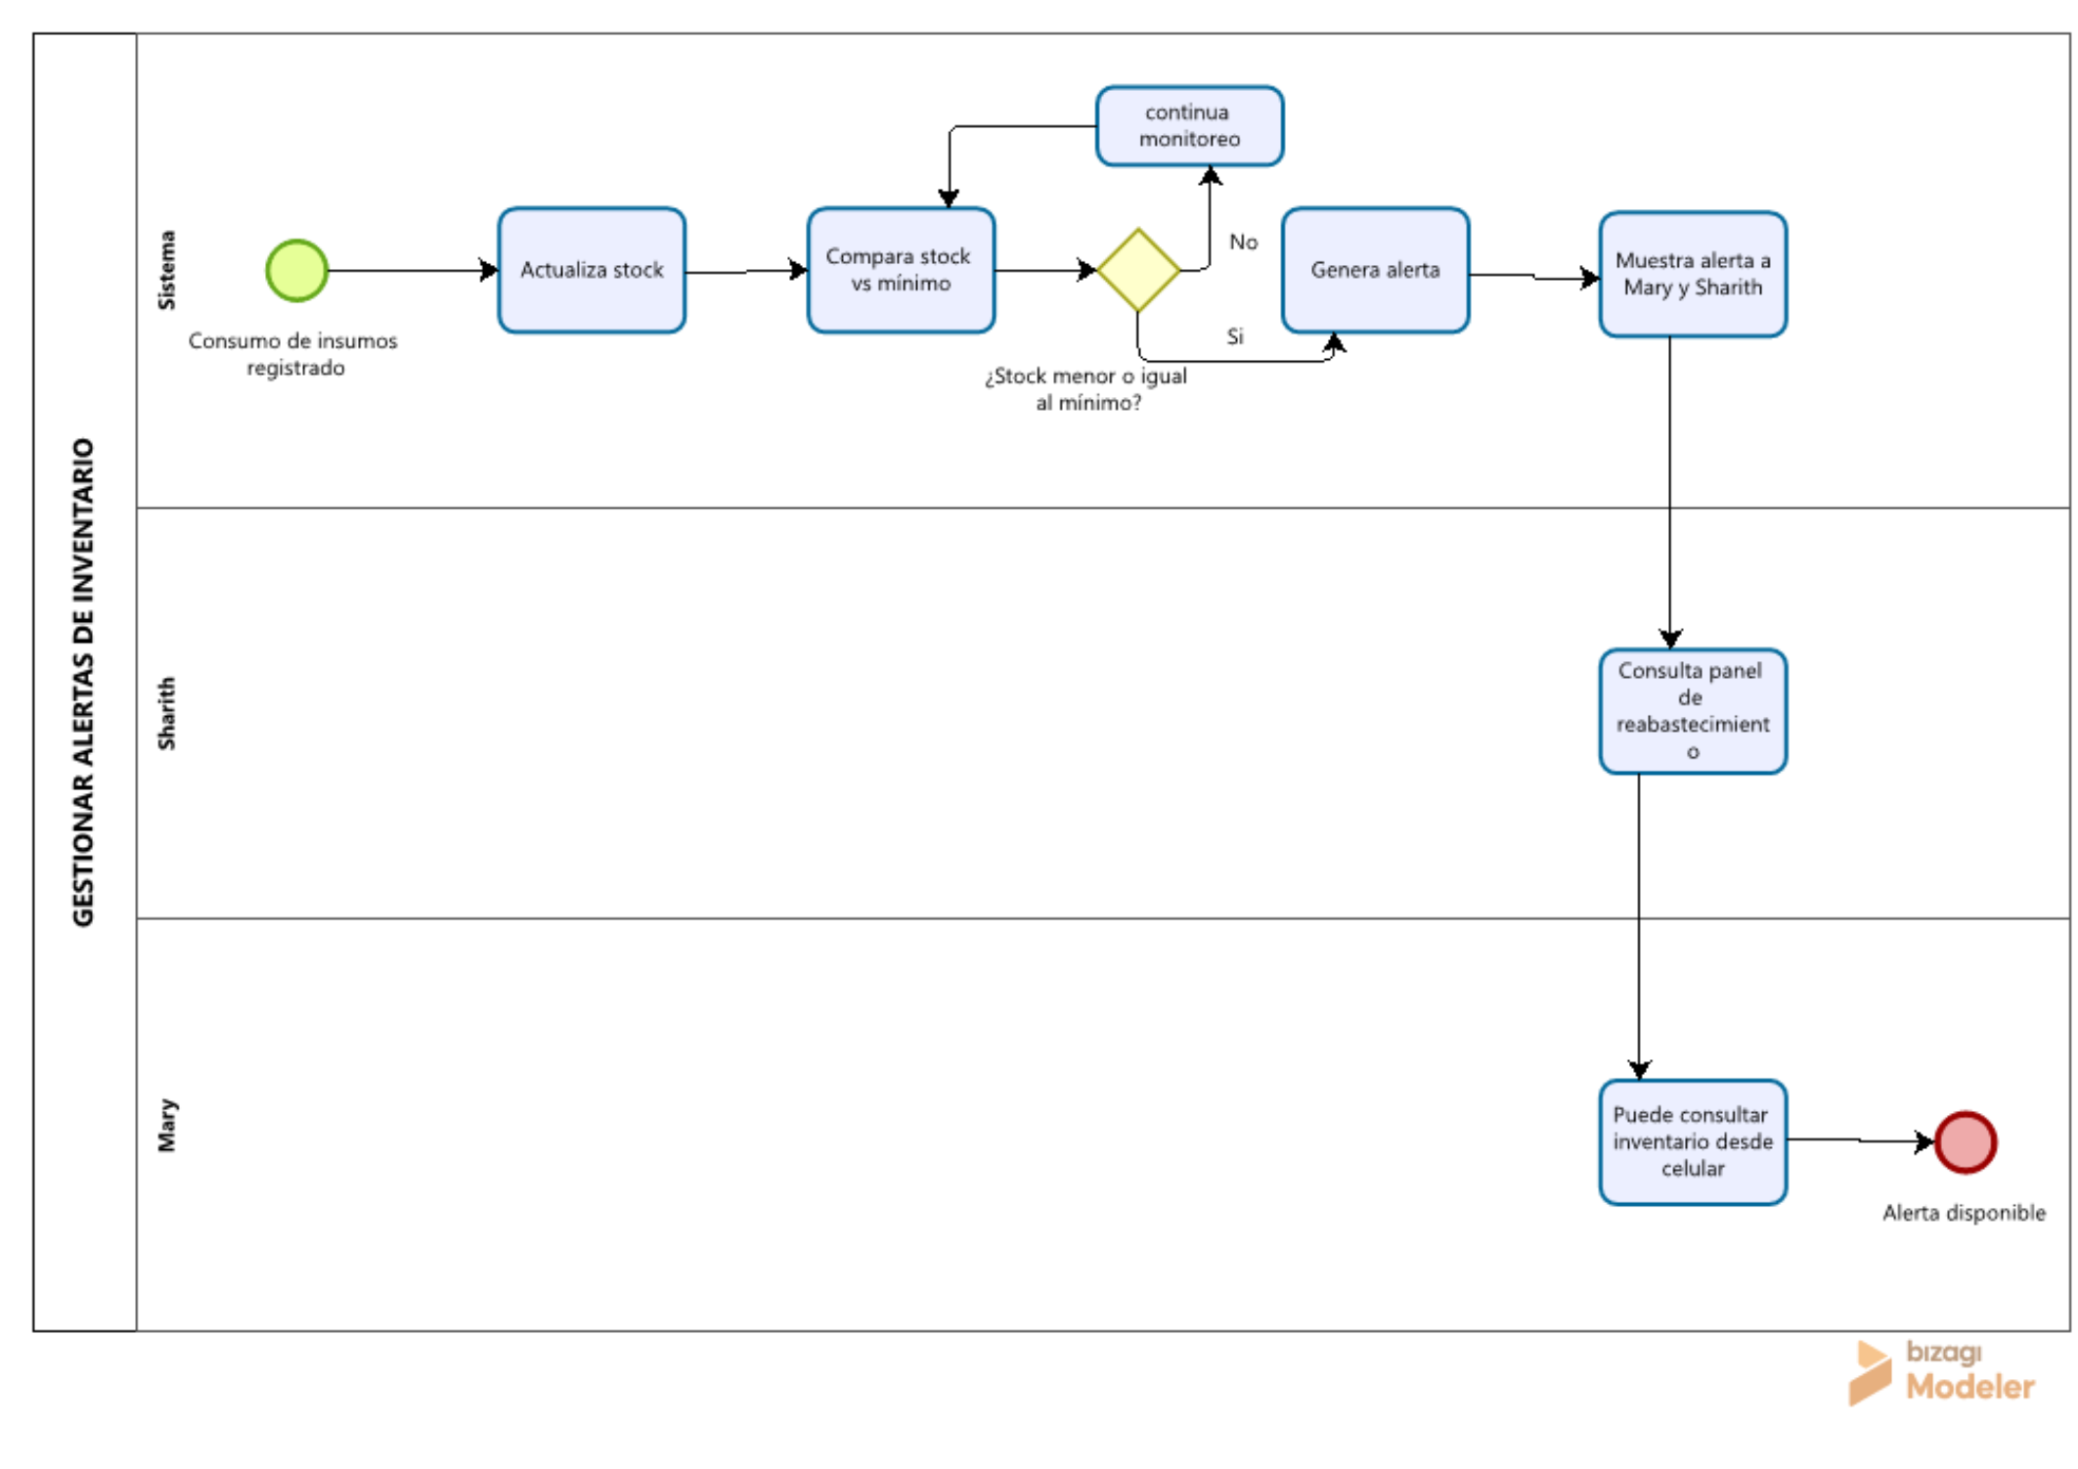
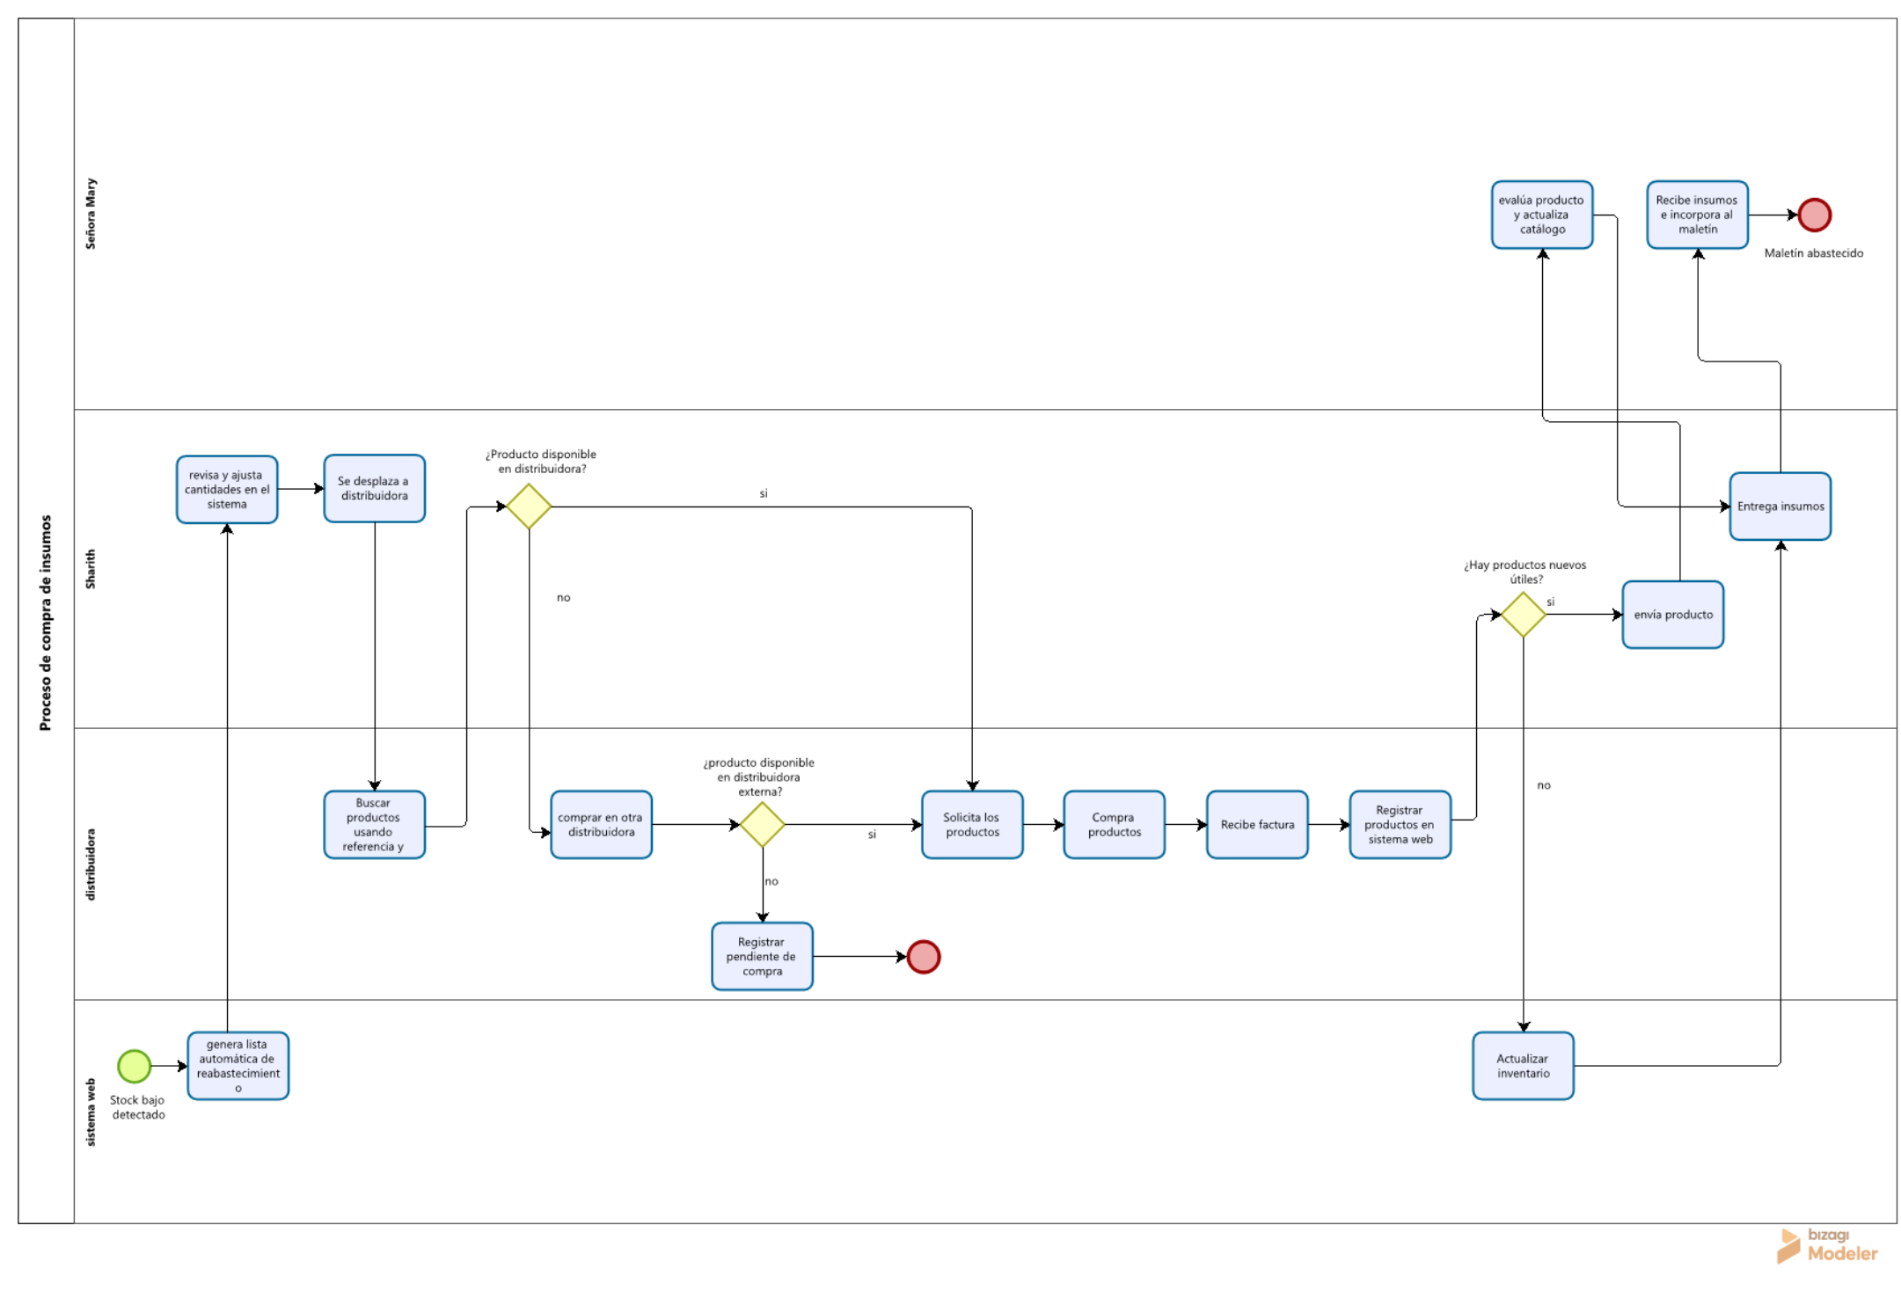
11.4 Diagrama de Despliegue
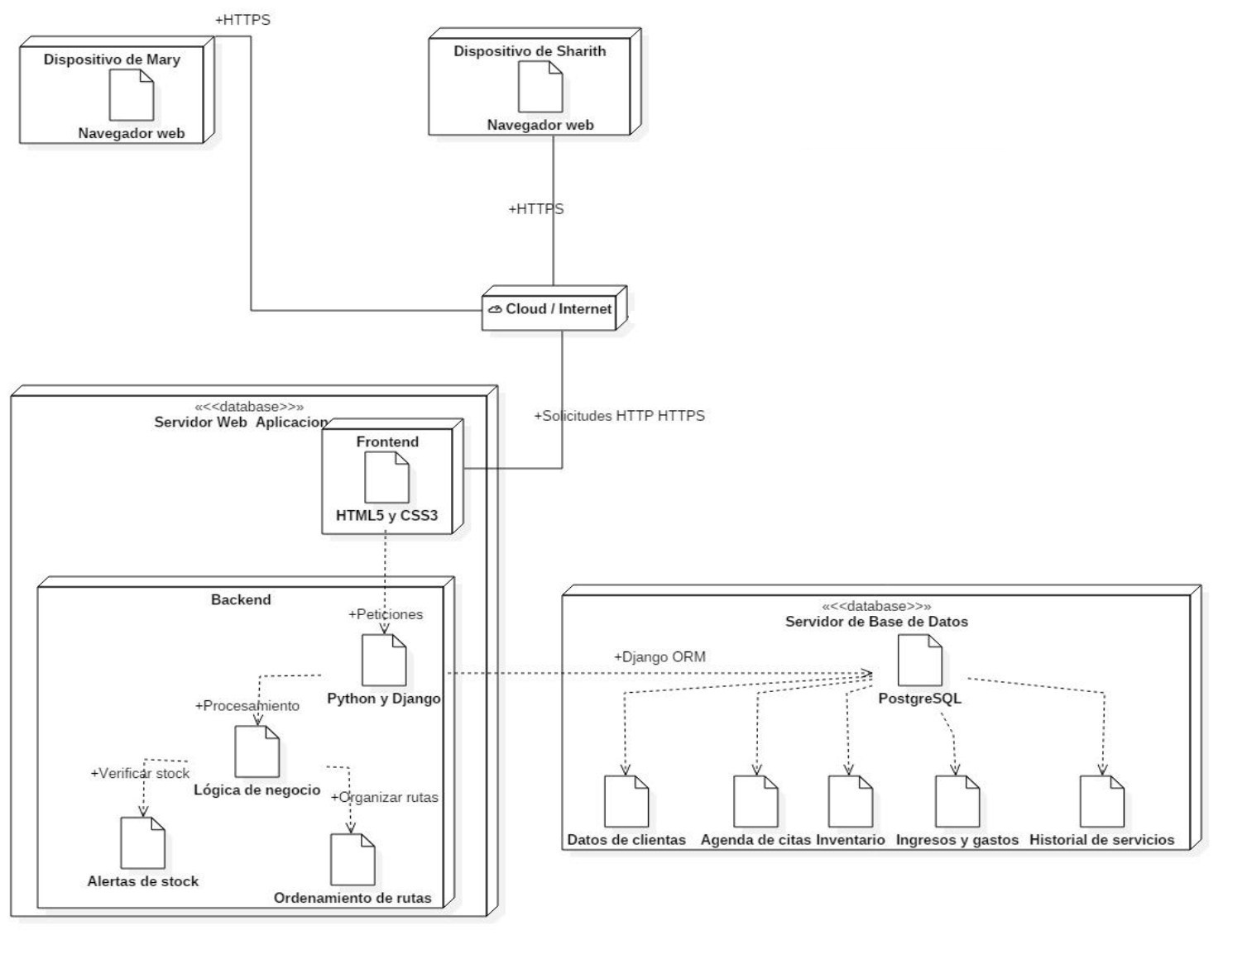
Representa la infraestructura tecnológica del sistema: cómo se distribuyen los componentes (servidor web, base de datos, navegador de Mary y Sharith) y cómo se comunican entre sí en el entorno de producción (hosting en la nube).
11.5 Diagrama de Secuencia
Ilustra el orden temporal de los mensajes intercambiados entre los objetos del sistema para completar una operación específica, por ejemplo el proceso de agendamiento de una cita desde que Mary recibe por WhatsApp la solicitud de la clienta y la registra en el sistema hasta que queda confirmada.

